假期如何在校外访问电子资源
假期本校师生在校外可以通过CARSI系统访问本馆部分电子资源。
1.可用数据库
中国知网数据库
美国科学引文索引（SCIE）
美国化学学会期刊库(ACS）
英国皇家化学学会期刊库（RSC）
德国施普林格数据库（SpringerLink）
英国爱墨瑞得期刊库（Emerald）
国道外文库（SpecialSci）
2.使用方法
（1）进入图书馆主页，点击“读者服务”栏目下“校外访问（CARSI）”。
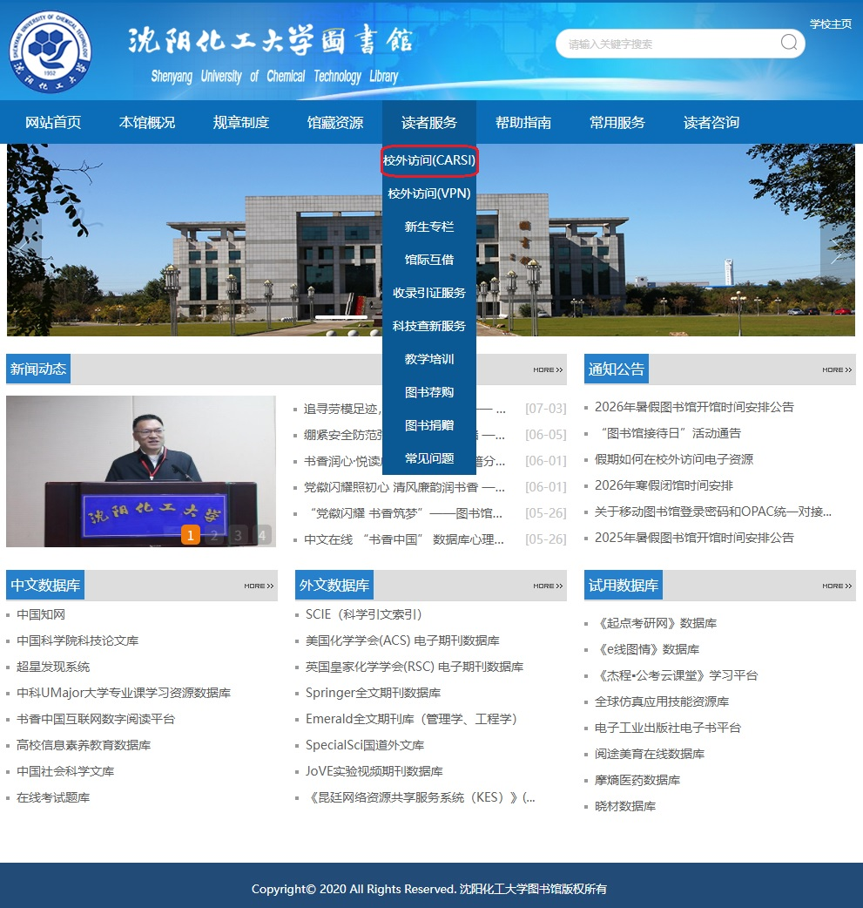

（2）点击登录地址，出现我校统一身份认证系统界面，输入统一身份认证系统账号、密码（或扫码）登录（初始账号：学号或教职工号,初始密码：Syuct@身份证后6位,详情请咨询网信中心）。
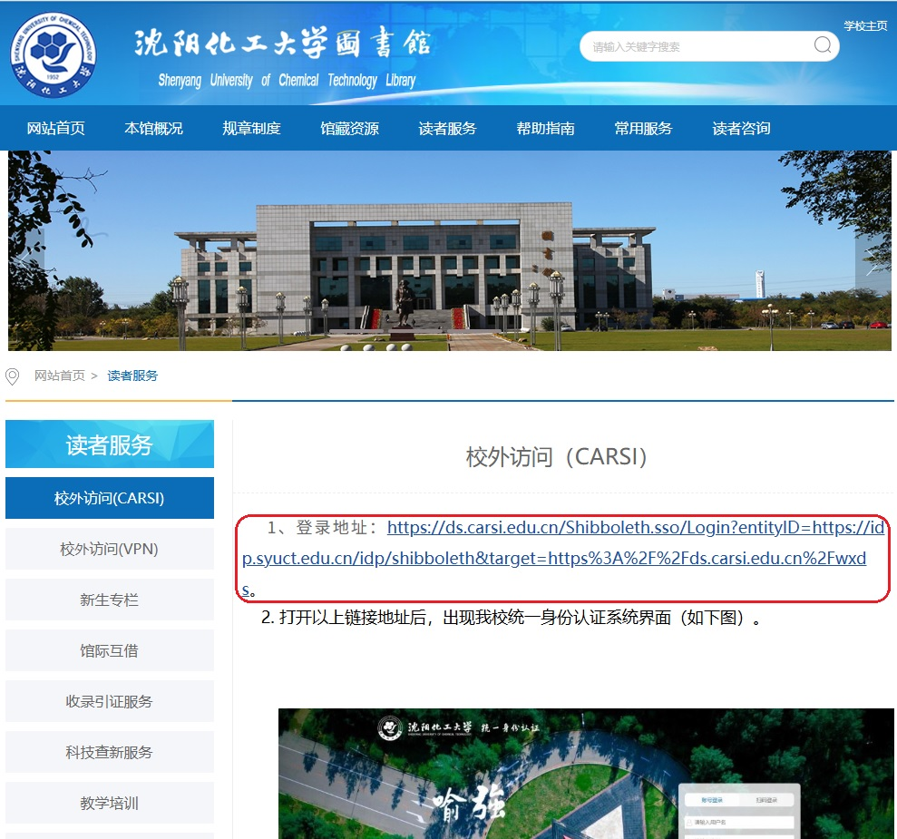

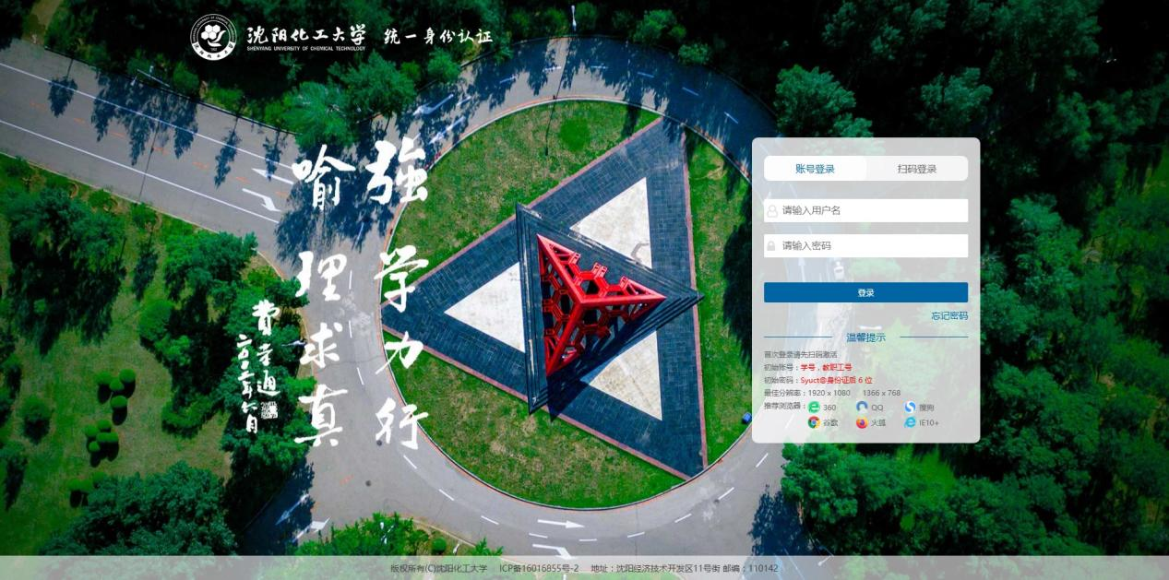

（3）、登录后进入资源列表页面，右上角显示“沈阳化工大学教师/同学”，表示您已登录成功，即可选择所需数据库。
